

Onderdelenboek SRP

Wasse bv Mechanisatiebedrijf www.wasse.nl 0593524066

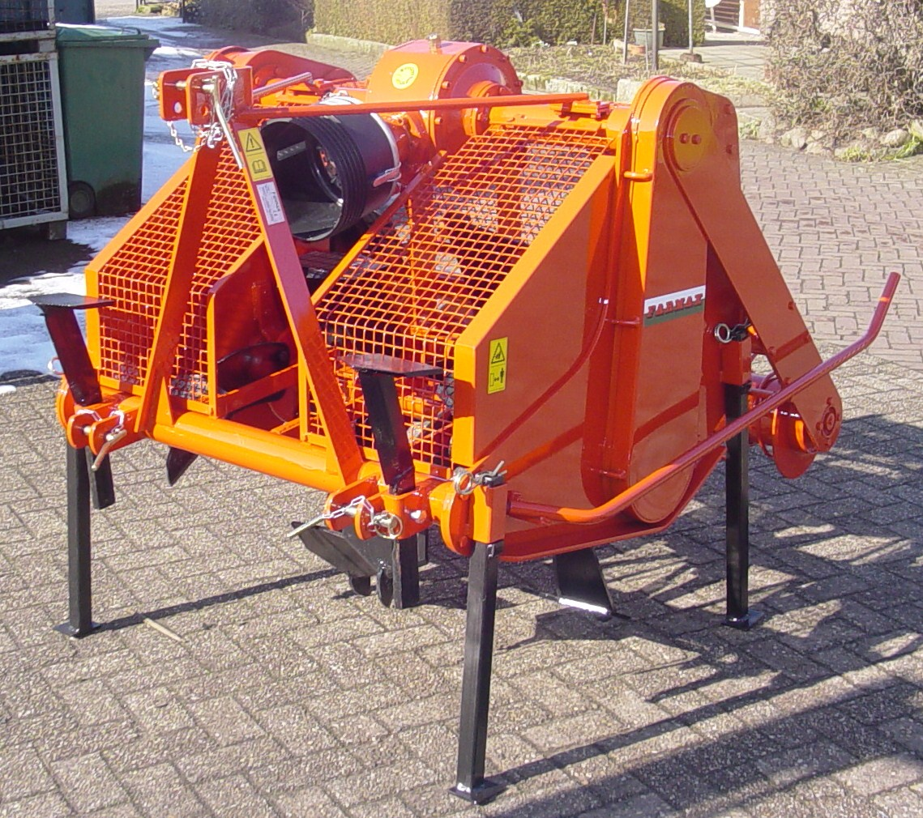

Voorwoord

- Deze handleiding is in eerste instantie bedoeld voor de gebruiker van de spitmachine. Wij adviseren u dringend deze handleiding zorgvuldig door te lezen alvorens de machine in gebruik te nemen. Dit biedt u de gelegenheid vertrouwd te raken met de functies en de werking van de spitmachine.

- Een vakkundige bediening en het tijdig uitvoeren van het in deze handleiding voorgeschreven onderhoud zijn voorwaarden voor een langdurige en storingvrije werking van deze spitmachine.

- Bij vervanging van onderdelen van de machine dienen uitsluitend originele Farmax onderdelen te worden gebruikt. Deze onderdelen zijn verkrijgbaar bij uw Farmax leverancier.

- Indien u zich voor onderdelen, informatie of andere wensen betreffende uw spitmachine tot de leverancier wendt, wordt u verzocht het type en het serienummer van de machine op te geven.

- In het belang van de verdere ontwikkeling van de spitmachine behouden wij ons het recht voor, geringe wijzigingen in het ontwerp van het machinetype door te voeren. Hierdoor kunnen kleine afwijkingen van de uitvoering van een spitmachine ten opzichte van de beschrijving in deze handleiding voorkomen.

- De in deze handleiding opgenomen figuren en gegevens geven de technische stand van het machinetype weer ten tijde van druk van deze handleiding.

Productverantwoordelijkheid en Informatieplicht

De productverantwoordelijkheid verplicht de fabrikant en de handelaar bij de verkoop van machines de handleiding aan de gebruiker te overhandigen. Een schriftelijke bevestiging hiervan is vereist. Deze bevestiging dient zowel door de koper als door de leverancier te worden ingevuld. Op de volgende pagina is deze overeenkomst weergegeven.
Gebruikersverklaring

1. Gebruiker: ……………………………………………………………………
Adres/ postcode: ……………………………………………………………………
Te: ……………………………………………………………………
Heeft dd.*: ……………………………………………………………………
Van leverancier: ……………………………………………………………………
Geleverd gekregen een nieuwe/gebruikte**:……………………………………………
(omschrijving werktuig/machine)……………………………………………………….

2. Merk: ……………………………………………………………………
Type: ……………………………………………………………………
Serienummer: ……………………………………………………………………
Machinenummer: ……………………………………………………………………

3. In opdracht van koper door fabrikant/importeur/mechanisatiebedrijf** uitgevoerde wijzigingen: ……………………………………………………………………
……………………………………...… zie koopovereenkomst

4. Het nieuwe werktuig (machine/installatie) werd afgeleverd onder:
❑ Algemene Handelsvoorwaarden Landbouwwerktuigen en –uitrustingen (AHL)
❑ Metaalunie voorwaarden (met AHL)
❑ andere voorwaarden, te weten: ……………………………………………………….

5. Het gebruikte werktuig (machine/installatie)werd afgeleverd onder:
❑ Metaalunie voorwaarden (met AHL)
❑ andere voorwaarden, te weten: ……………………………………………………….

6. Het werktuig (machine/installatie) werd afgeleverd met:
❑ Nederlandstalige gebruikershandleiding
❑ andersoortige instructie aangaande juist gebruik

7. Aan koper is een instructie gegeven aangaande:
❑ juist en veilig gebruik
❑ juist en veilig onderhoud
❑ mondelinge veiligheidsinstructie

8. Op verzoek van de koper vindt wel/geen inbedrijfstelling plaats.

Opmerkingen: …………………………………………………………………………………...
…………………………………………………………………………………...

Handtekening koper:…………………… Handtekening leverancier:……………………….
Naam koper:……………………………. Naam leverancier:………………………………..

* Tevens ingangsdatum garantietermijn, indien garantie wordt verleend.
** Doorhalen wat niet van toepassing is.
EG-Conformiteitsverklaring

(Overeenkomstig Richtlijn 89/392/EEG)

Wij,

Lutters Metaalbewerking B.V.
Brink 4
7591 CZ Denekamp

Verklaren enig in verantwoording, dat het product

Merk: Farmax

Type: …………………………………….

Serienummer: …………………………………….

Waarop deze verklaring betrekking heeft, beantwoordt aan de van toepassing zijnde fundamentele veiligheids- en gezondheidseisen van de Machinerichtlijn.
(Richtlijn 89/392/EEG, zoals laatstelijk gewijzigd).

Datum afgifte: ……………………………………...

Handtekening: ……………………………………...

Naam: ……………………………………...

Garantieverklaring

Deze verklaring wordt afgegeven terzake van een Farmax spitmachine. Deze verklaring is van kracht tussen de leverancier (Lutters Metaalbewerking B.V.) en de eerst rechtverkrijgende koper (de afnemer).

Deze garantie geldt voor de duur van één jaar.
Garantie wordt verleend zoals aangegeven in de
Hierna volgende garantiebepalingen.

Deze garantieverklaring

is op (datum): ………………………………

Afgegeven aan:

Naam afnemer: ………………………………

Adres: ………………………………

Vestigingsplaats: ………………………………

Voor de Farmax spitmachine:

Type machine: ………………………………

Nummer: ………………………………

Door:

Naam verkoper: ………………………………
(namens leverancier)

Ondertekening: Stempel:

Garantiebepalingen

Artikel 1. De garantie wordt door de leverancier verleend voor een periode van 12 maanden na de datum van afgifte van voorgaande verklaring. De garantie geldt enkel voor de eerste afnemer en niet voor opvolgende (recht)verkrijgende(n).

Artikel 2.a De garantie betreft het leveren van defect geraakte (onder)delen tijdens de garantieperiode, mits melding van het defect plaatsheeft binnen de garantieperiode.

Artikel 2.b Garantie wordt uitsluitend gegeven op:
    - de aandrijfbak, draaiend gedeelte;
    - materiaal en/of constructiefouten.

Artikel 3. De afnemer draagt de kosten van het repareren c.q. vervangen van (het) defect geraakte onderde(e)l(en).

Artikel 4. Onderdelen en verbruiksmaterialen welke bij reguliere servicebeurten worden vervangen (zoals bijvoorbeeld messen, bouten, moeren en kettingen) vallen niet onder de garantie.

Artikel 5.a Van de garantie zijn uitgesloten alle gebreken ontstaan door:
    - onoordeelkundige behandeling;
    - onoordeelkundig dan wel onjuist onderhoud;
    - wijzigingen of reparaties, verricht door anderen dan de leverancier;
    - overbelasting;
    - toepassing van onjuiste beveiliging van de koppelingsas.

Artikel 5.b Eveneens van de garantie zijn uitgesloten schade en/of gebreken:
    - aan slijtdelen;
    - aan de elektrische installatie;
    - ontstaan door van buiten komend onheil, brand, onweer/bliksem, aanrijding e.d.;
    - aan accessoires en banden.

Artikel 6. De afnemer dient zich voor de uitvoering van de garantie vooraf tot de leverancier te wenden.

Artikel 7. De garantie omvat in geen geval het vergoeden van schade(n) aan personen en zaken ten gevolge van het breken of defect raken van (onder)delen, of welke verder schaden (bijvoorbeeld vervolgschade) hieruit ook voor de afnemer mochten ontstaan.

Artikel 8. De bepalingen in de ‘Metaalunie-voorwaarden’ betreffende algemene leverings- en betalingsvoorwaarden, welke van toepassing zijn op de tussen de partijen gesloten koopovereenkomst, blijven van toepassing.

Veiligheid (bepalingen)

Veiligheid van de gebruiker en omstanders

- Met deze spitmachine mag uitsluitend worden gewerkt door een persoon die vooraf deze veiligheidsmaatregelen heeft doorgenomen en daarnaast voldoende is geïnstrueerd.

- Aangaande de minimaal toegestane leeftijd van de gebruiker zijn de betreffende wettelijke regelingen per land van toepassing.

- De spitmachine mag niet gebruikt worden door een gebruiker die zich niet fit voelt, vermoeid is, onder invloed van drank en/of verdovende middelen is en/of medicijnen gebruikt die de rijvaardigheid kunnen beïnvloeden.

- Bij het in gebruik stellen van de machine dient de gebruiker zich ervan te overtuigen, dat er zich niemand in het werkgebied van de spitmachine bevindt.
Deze veiligheidseis dient tevens tijdens het verdere verloop van de werkzaamheden zorgvuldig in acht te worden genomen.

Veiligheid tijdens het gebruik

- Het is niet toegestaan de machine te gebruiken voor andere dan spitwerkzaamheden.

- De gebruiker dient telkenmale, alvorens hij met de spitmachine gaat werken, na te gaan of de machine geen ogenschijnlijke mankementen en/of beschadigingen vertoont.

- Indien er zich personen in de buurt van de spitmachine bevinden, dient de gebruiker bij het van richting veranderen deze beweging duidelijk kenbaar te maken, eventueel door gebruikmaking van de claxon.

- Indien de spitmachine in de schemering en/of in het donker gebruikt wordt, is de plaatsing van een op de spitmachine gerichte schijnwerper aanbevolen.

- Bij mankementen en/of storingen dient onmiddellijk de oorzaak ervan te worden onderzocht.

Veiligheid (bepalingen)
Vervolg

Veiligheid tijden het transport

- Bij transport van de machine over de openbare weg dient aan de betreffende wettelijke regelingen per land voldaan te worden

- Indien de spitmachine over de openbare weg wordt vervoerd met behulp van het trekkend voertuig, dient aan de betreffende wettelijke regelingen per land voldaan te worden.
Tevens wordt aanbevolen een zwaailamp aan te brengen.

Veiligheid tijdens controle en onderhoud

- Bij het verlaten van het trekkend voertuig dient de spitmachine op de vloer te rusten en dient de aftakas te zijn uitgeschakeld.

- Bij controlewerkzaamheden dient men er te allen tijde van verzekerd te zijn dat de messen niet draaien en de aftakas uitgeschakeld is.
Schakel de motor uit en verwijder de contactsleutel.

- Indien bepaalde bouten als breekbouten toegepast zijn, mogen deze nooit (ook niet als noodreparatie) door andere typen (breek-)bouten vervangen worden.

- Verwijder nooit beschermrekken en/of –kasten als de machine nog in werking is.

- Daar waar dit de veiligheid bevordert, zijn veiligheidsstickers op de spitmachine aangebracht. Indien deze stickers beschadigd of onleesbaar zijn, dienen deze te worden vervangen door nieuwe, originele stickers*.
De betekenis van de verschillende stickers is hierna weergegeven.

* Verkrijgbaar bij uw Farmax leverancier
Veiligheid (pictogrammen)

De op deze pagina’s op schaal afgebeelde stickers kunnen op uw spitmachine aangebracht zijn. Bij elk type sticker is het nummer en een korte beschrijving gegeven.



No. 452-315

Lees, voordat u handelingen met deze machine gaat uitvoeren, eerst de handleiding en de daarin opgenomen veiligheidsbepalingen.



No. 449-396

Voer geen handelingen uit aan de machine voordat alle draaiende delen tot stilstand zijn gekomen.



No. 449-343

Draag er altijd zorg voor, dat er geen lichaamsdelen en/of kledingstukken in de buurt van draaiende delen (met name de koppelingsas) kunnen komen.

Veiligheid (pictogrammen)
Vervolg

De op deze pagina’s op schaal afgebeelde stickers kunnen op uw spitmachine aangebracht zijn. Bij elk type sticker is het nummer en een korte beschrijving gegeven.



No. 449-442

Draag er altijd zorg voor, dat er geen lichaamsdelen en/of kledingstukken in de buurt van bewegende delen kunnen komen. Houd daarom altijd afstand.



No. 449-313

Draag er tijdens het gebruik van de machine en bij
(de-)montagehandelingen altijd zorg voor dat er geen lichaamsdelen beklemd (kunnen) raken.



No. 449-319

Draag er bij gebruik van de hydraulische installatie altijd zorg voor dat er geen lichaamsdelen beklemd (kunnen) raken.

Veiligheid (pictogrammen)
Vervolg

De op deze pagina’s op schaal afgebeelde stickers kunnen op uw spitmachine aangebracht zijn. Bij elk type sticker is het nummer en een korte beschrijving gegeven.



Indicatie voor het maximaal toegelaten toerental van de aftakas. In dit geval 540 omwentelingen per minuut.



Indicatie voor het maximaal toegelaten toerental van de aftakas. In dit geval 1000 omwentelingen per minuut.


Bij regulier onderhoud dient de machine op deze plaatsen gesmeerd te worden.

Richtlijnen voor het gebruik van de spitmachine

Het aankoppelen aan het trekkend voertuig
Neem allereerst de voorschriften van het trekkend voertuig in acht.
Alle Farmax spitmachines zijn uitgerust met een zogenaamde driepuntsbok. Deze is uitgevoerd met meerdere aankoppelgaten, waardoor de hefhoogte op meerdere hoogten instelbaar is. De spankettingen en spanstangen van de hefarmen die gemonteerd zijn aan het trekkend voertuig moet zo ingesteld worden, dat enige zijdelingse speling van de machine mogelijk is (± 5 cm.)
- Let op: de topstang dient soepel draaibaar te zijn.

De stand van de spitmachine
Na het aankoppelen van de spitmachine dienen de driepuntsbok en de vlakke ondergrond een haakse hoek te vormen (gezien van de zijkant). Indien de spitmachine aan het werk is, mag de driepuntsbok licht achterover neigen om de dieptesloffen beter over de grond te laten glijden.

- Let op: de spitmachine mag nooit voorover neigen (naar het trekkend voertuig toe).

- Let op: de hoek van de koppelingsas mag niet te groot worden.
Zie de gebruiksaanwijzing voor koppelingsassen en slipkoppelingen.

De koppelingsas
Neem altijd de gebruiksaanwijzing voor de koppelingsassen en slipkoppelingen in acht. Bij vervanging van onderdelen van koppelingsassen en slipkoppelingen mogen uitsluitend originele reserve -onderdelen worden gebruikt.

De meskouters
Het doel van de meskouters is om de spitmachine stabiel te houden. Tevens wordt voorkomen dat de spitmachine het rijgedrag van het trekkend voertuig beïnvloedt. Het belang van meskouters komt voornamelijk naar voren bij gebruik van de machine in zwaarder grondsoorten.

De messen
Er mogen uitsluitend originele messen, bouten en moeren gebruikt worden. Bij ingebruikname van een nieuwe spitmachine moeten na ca. 2 draaiuren alle mesbouten nagetrokken worden.

- Let op: losgeraakte messen kunnen afstrijkers en andere messen beschadigen.

Diepteregeling
De diepteregeling geschiedt enerzijds met de hefinrichting van het trekkend voertuig en anderzijds door de aan weerzijden van de spitmachine aangebrachte verstelbare
diepte-/glijsloffen.

- Let op: tussen de kettingkasten en de diepte-/glijsloffen moet minimaal 1 cm. Ruimte blijven.

Steeklengte
De steeklengte is afhankelijk van de rijsnelheid, maar mag nooit groter zijn dan 25 cm. De optimale steeklengte bedraagt ongeveer 20 cm.

- Let op: als de spitmessen aan de achterzijde slijtage vertonen is de steeklengte te groot. Verminder in dit geval de rijsnelheid.

Aandrijfbak
In onderstaande tabel zijn voor verschillende typen spitmachines de oliesoorten en de hoeveelheden olie in de aandrijfbak gegeven.

Type spitmachine | Type olie | Hoeveelheid olie
SERP | Hypoïd olie; SAE 90 EP GL5 | 1.1 liter
ERP | Hypoïd olie; SAE 90 EP GL5 | 1.1 liter
SRP | Hypoïd olie; SAE 90 EP GL5 | 2.5 liter
DRP | Hypoïd olie; SAE 90 EP GL5 | 3.0 liter
LRP | Hypoïd olie; SAE 90 EP GL5 | 5.0 liter
LRG | Hypoïd olie; SAE 90/140 EP GL5 | 10.0 liter
KRG | Hypoïd olie; SAE 90/140 EP GL5 | 10.0 liter

De vulhoogte van de aandrijfbak is tot aan de niveauplug.

Het verversen van de olie
Bij een nieuwe spitmachine dient na 25 draaiuren de olie ververst te worden. Daarna moet de olie elke 250 draaiuren ververst worden, doch minstens eenmaal per jaar. Controle van de olie geschiedt door de niveauplug te verwijderen. Het bijvullen van de olie geschiedt via de vulplug en ontluchting. Het aftappen van de olie geschiedt door het losdraaien en afnemen van de aftapplug.

- Let op: de olie dient zorgvuldig te worden opgevangen (in verband met milieu -eisen); raadpleeg hiervoor ook het onderhoudsschema.

Ketting en aandrijving
De messenrotor van de spitmachine wordt aangedreven door kettingen. Per type spitmachine kan dit verschillend zijn; er bestaan enkel- en dubbelzijdige kettingaandrijvingen. Tevens zijn de kettingmaten niet altijd gelijk (zie technische gegevens).

Het spannen van de ketting
Alle machines zijn uitgerust met automatische kettingspanners. Indien deze kettingspanners de ketting niet meer voldoende kunnen spannen, is een ratelend geluid waarneembaar in de kettingkast. Neem in dit geval contact op met uw Farmax dealer.

Het vullen van de kettingkasten
De kettingkasten van de typen spitmachines SERP, ERP, SRP, DRP en D-serie zijn voorzien van vet (multi-purpose grease nr. 0).
De kettingkasten van de typen spitmachines LRP en LRP-D zijn gevuld met van 5 liter olie (SAE 90 EP, GL4). Dezelfde olie wordt gebruikt voor de vulling van de kettingkasten van de typen LRG en KRG; de hoeveelheid is hier echter 7.5 liter.

Het vullen van de kettingkast met vet
- Demonteer eerst het deksel van de kettingkast.
- De kettingkast moet inwendig geheel vetvrij en schoon worden gemaakt.
- Vul de kettingkast met het juiste soort en hoeveelheid vet (zie hiervoor de technische gegevens van de vetsoorten).
- Sluit het deksel van de kettingkast.

Het vullen van de kettingkast met olie
- Verwijder eerst de vulplug die boven op de kettingkast is aangebracht.
- Verwijder de niveauplug, die gemonteerd is op ± 20 cm van de onderzijde van de kettingkast.
- Na het verwijderen van deze twee pluggen kan de olie (zie hiervoor de technische gegevens van de oliesoorten) via de vulplug in de kettingkast gegoten worden. Zodra de olie de niveauplug bereikt heeft is er voldoende olie aanwezig.
- Plaats de niveauplug met een nieuwe afdichtingsring en draai deze vast.
- Plaats de vulplug met een nieuwe afdichtingsring en draai deze vast.

Het in bedrijf stellen

Laat de spitmachine licht op de grond zakken.
Schakel de aftakas van het trekkend voertuig in en breng de spitmachine met draaiende messenrotor langzaam in de grond tot de gewenste werkdiepte (deze wordt bepaald door de afstelling van de dieptesloffen).

- Let op: indien de machine te snel op de gewenste werkdiepte gebracht wordt, kan overbelasting ontstaan. Hierdoor kan de breekbout breken of de slipkoppeling gaan slippen.

Hierna wegrijden en gelijktijdig zoveel gas geven dat het juiste rotortoerental bereikt wordt.

Aan het einde van het perceel gas minderen en daarbij gelijktijdig de aftakas uitschakelen en de spitmachine uit de grond heffen.

- Let op: nooit met ingeschakelde aftakas rijden als de spitmachine boven de grond geheven is.

Opties

Eggerol
Iedere spitmachine kan met een eggerol uitgerust worden. De eggerol wordt door een ketting aangedreven (zie “ketting en aandrijving” voor de kettingspanning en controle).

De werkdiepte van de eggerol is instelbaar. Deze instelbaarheid kan op twee manieren gerealiseerd worden:
- Mechanisch; door de op de zijkant aangebrachte verstelstrippen in te stellen;
- Hydraulisch; indien de eggerol is voorzien van een dubbelwerkende hydraulische cilinders.

- Let op: als de werkdiepte van de eggerol te diep ingesteld is, wordt de grond weer
vastgedrukt.

Messenfrees
Bij de spitmachines van het type LRP en LRG kan tevens een messenfrees worden geplaatst. De messenfrees wordt door kettingen aangedreven (zie “ketting en aandrijving” voor de kettingspanning en controle).

De werkdiepte van de messenfrees is instelbaar. De werkdiepte -instelling wordt geregeld door middel van de twee sleepvoeten die aan de messenfrees zijn aangebracht.
De messenfrees wordt hydraulisch bediend door twee enkelwerkende cilinders.
Wanneer men zonder messenfrees of eggerol wil spitten, kan deze omhoog gezet of gedemonteerd worden.

- Let op: na het omhoog zetten draait de messenfrees of eggerol nog wel.

Opslag voor langere tijd

- De spitmachine dient grondig schoon en droog gemaakt te worden.

- Alle blanke delen moeten worden ingevet.

- Alle draaipunten moeten worden gesmeerd.

- De vetnippels van de koppelingsas moeten worden doorgesmeerd en het schuifstuk moet worden ingevet.

- De spitmachine dient, indien mogelijk, op een vochtvrije, schone plek neergezet te worden.

Smeer- en onderhoudsplan

 | Bij eerste  ingebruikname |  | Tijdens normaal gebruik
 | Na 2  werkuren | Na 25  werkuren | Dagelijks | Wekelijks  (of na 50  Werkuren) | Jaarlijks  (of na 250  Werkuren) | Na 1000  werkuren
(mes)bouten  natrekken |  |  |  | 
Smeernippels koppelingsas smeren |  |  | 
Koppelingsas reinigen en schuifstuk smeren |  |  |  | 
Oliepeil aandrijfbak controleren |  |  |  | 
Olie aandrijfbak verwisselen |  |  |  |  | 
Olie kettingkast verwisselen |  |  |  |  |  | 
Vet kettingkast verwisselen |  |  |  |  |  | 
Smeren lager eggerol/frees (niet aangedreven zijde |  |  |  | 
Algemeen:  Controle op beschadiging en juiste bevestiging |  |  | 

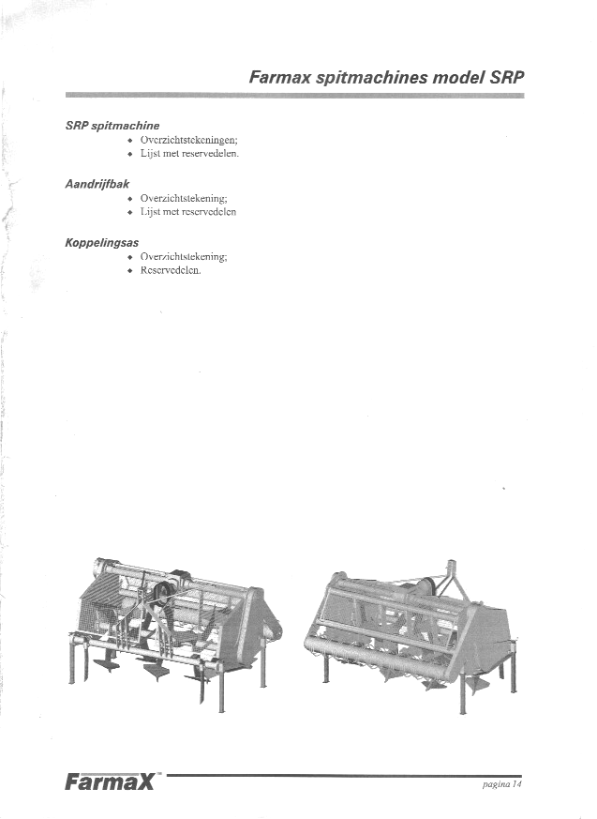
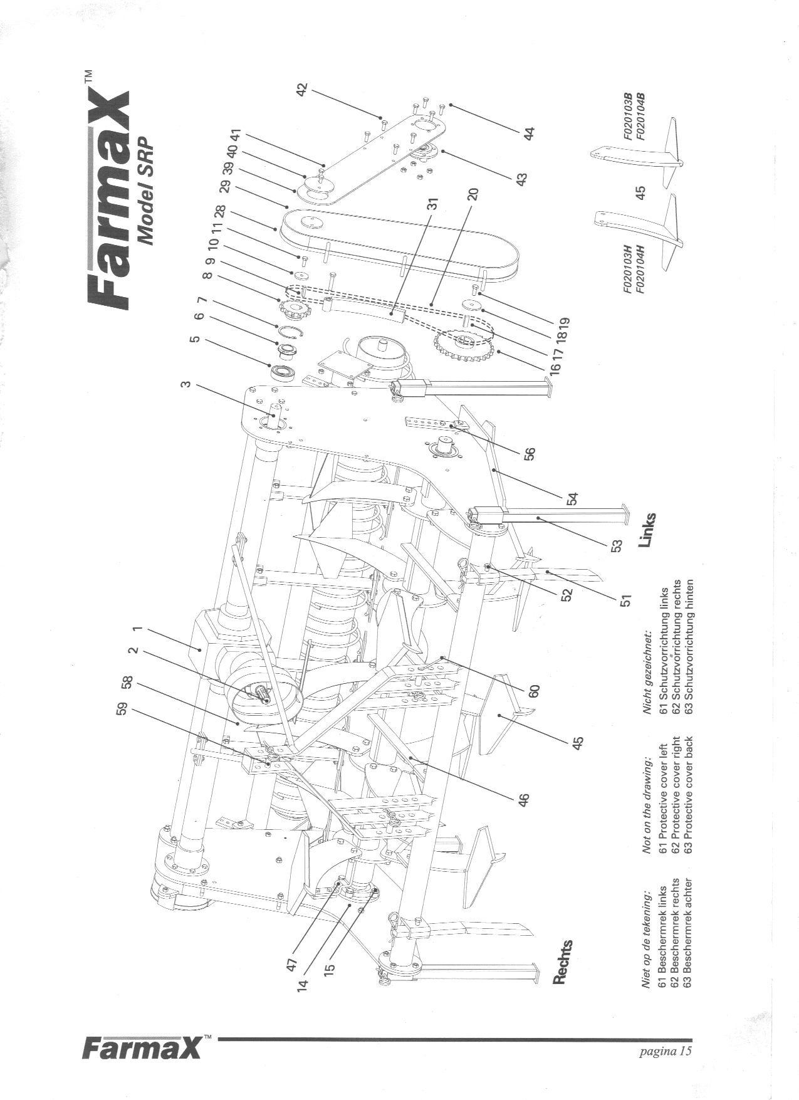
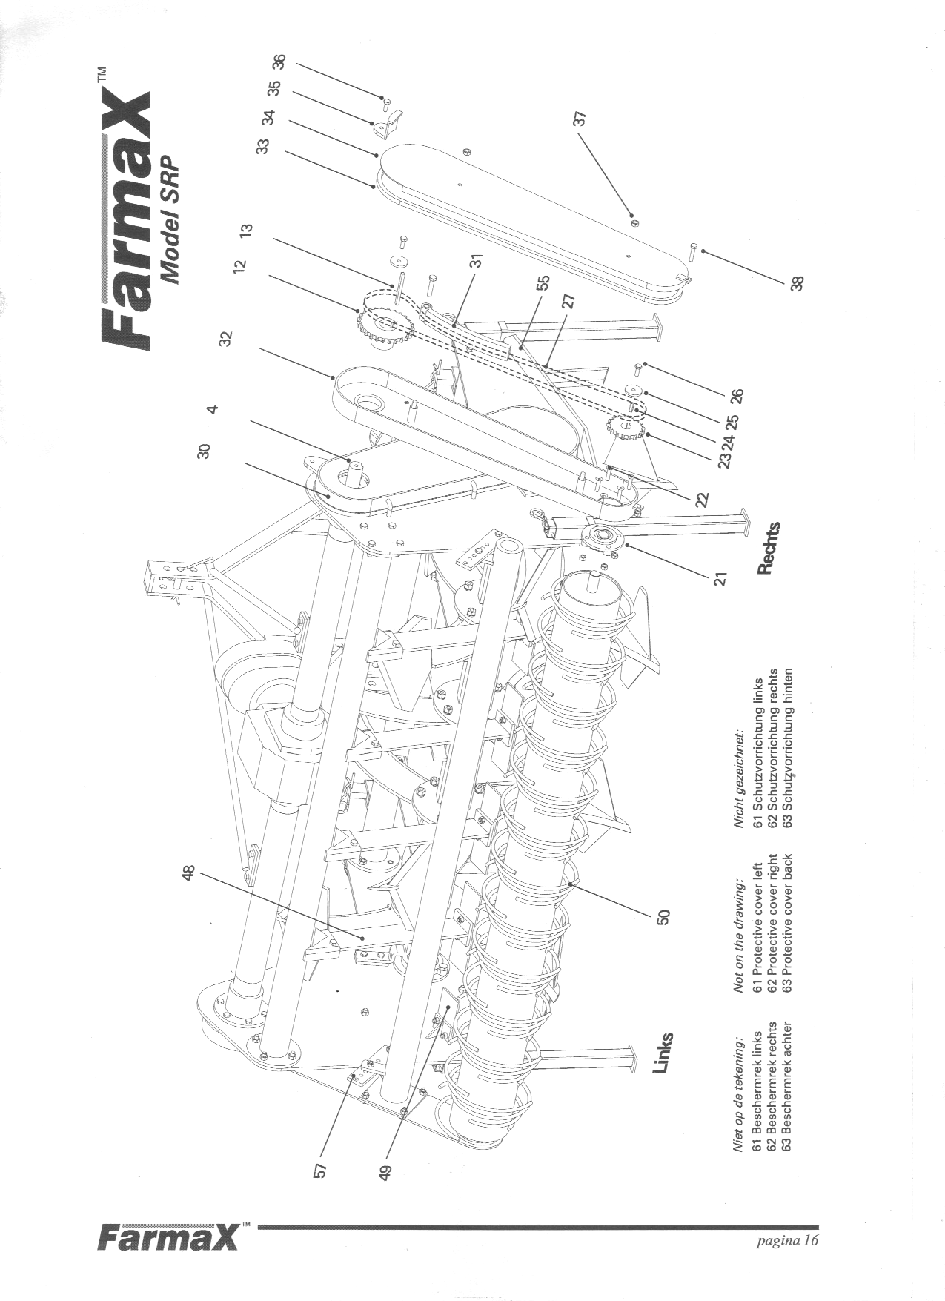
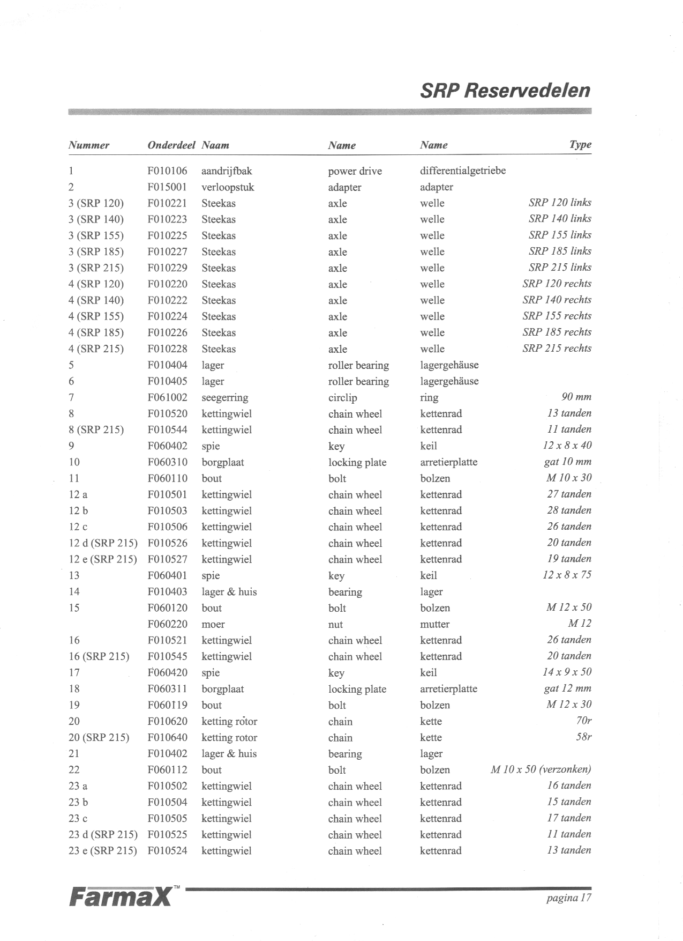
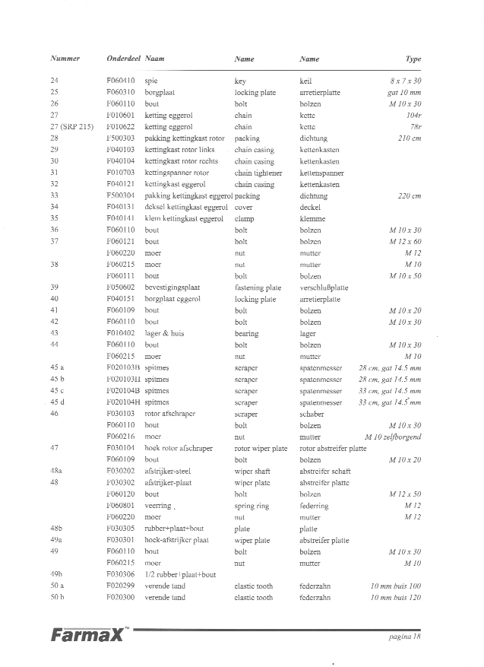
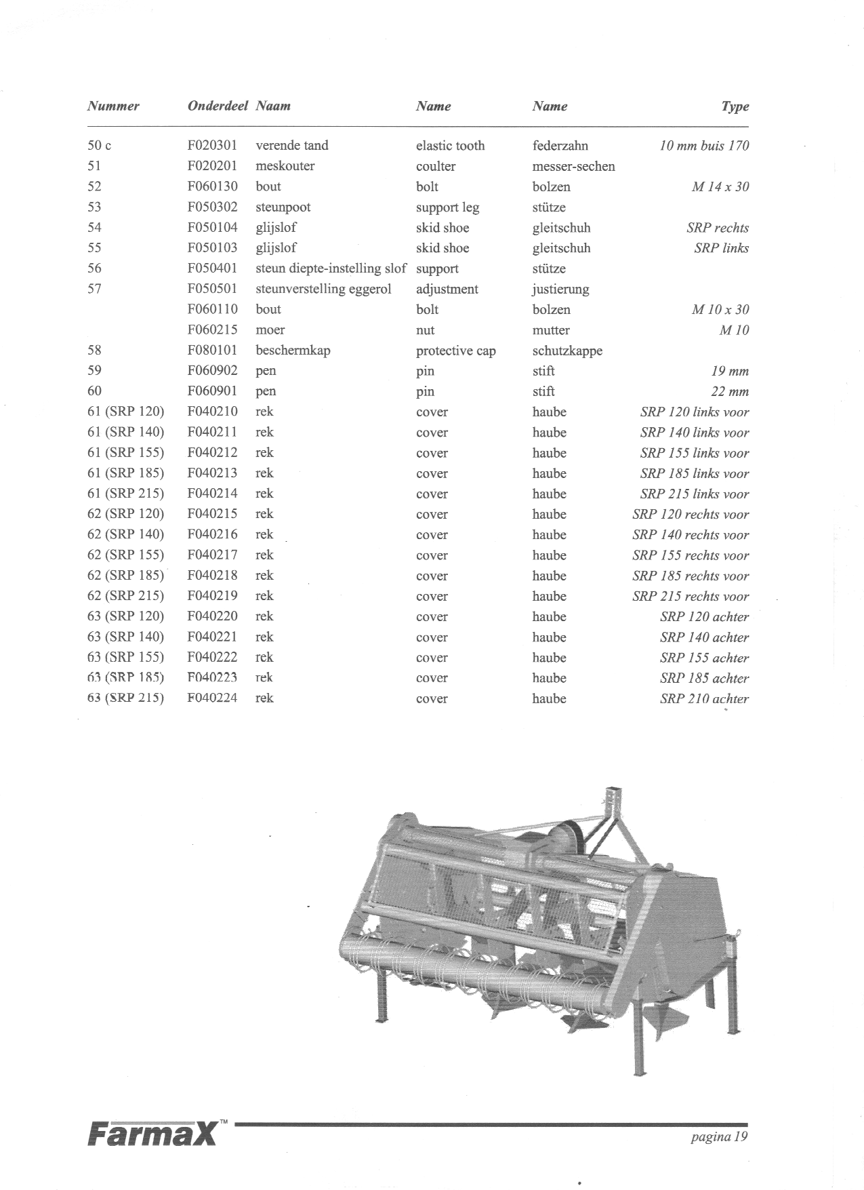
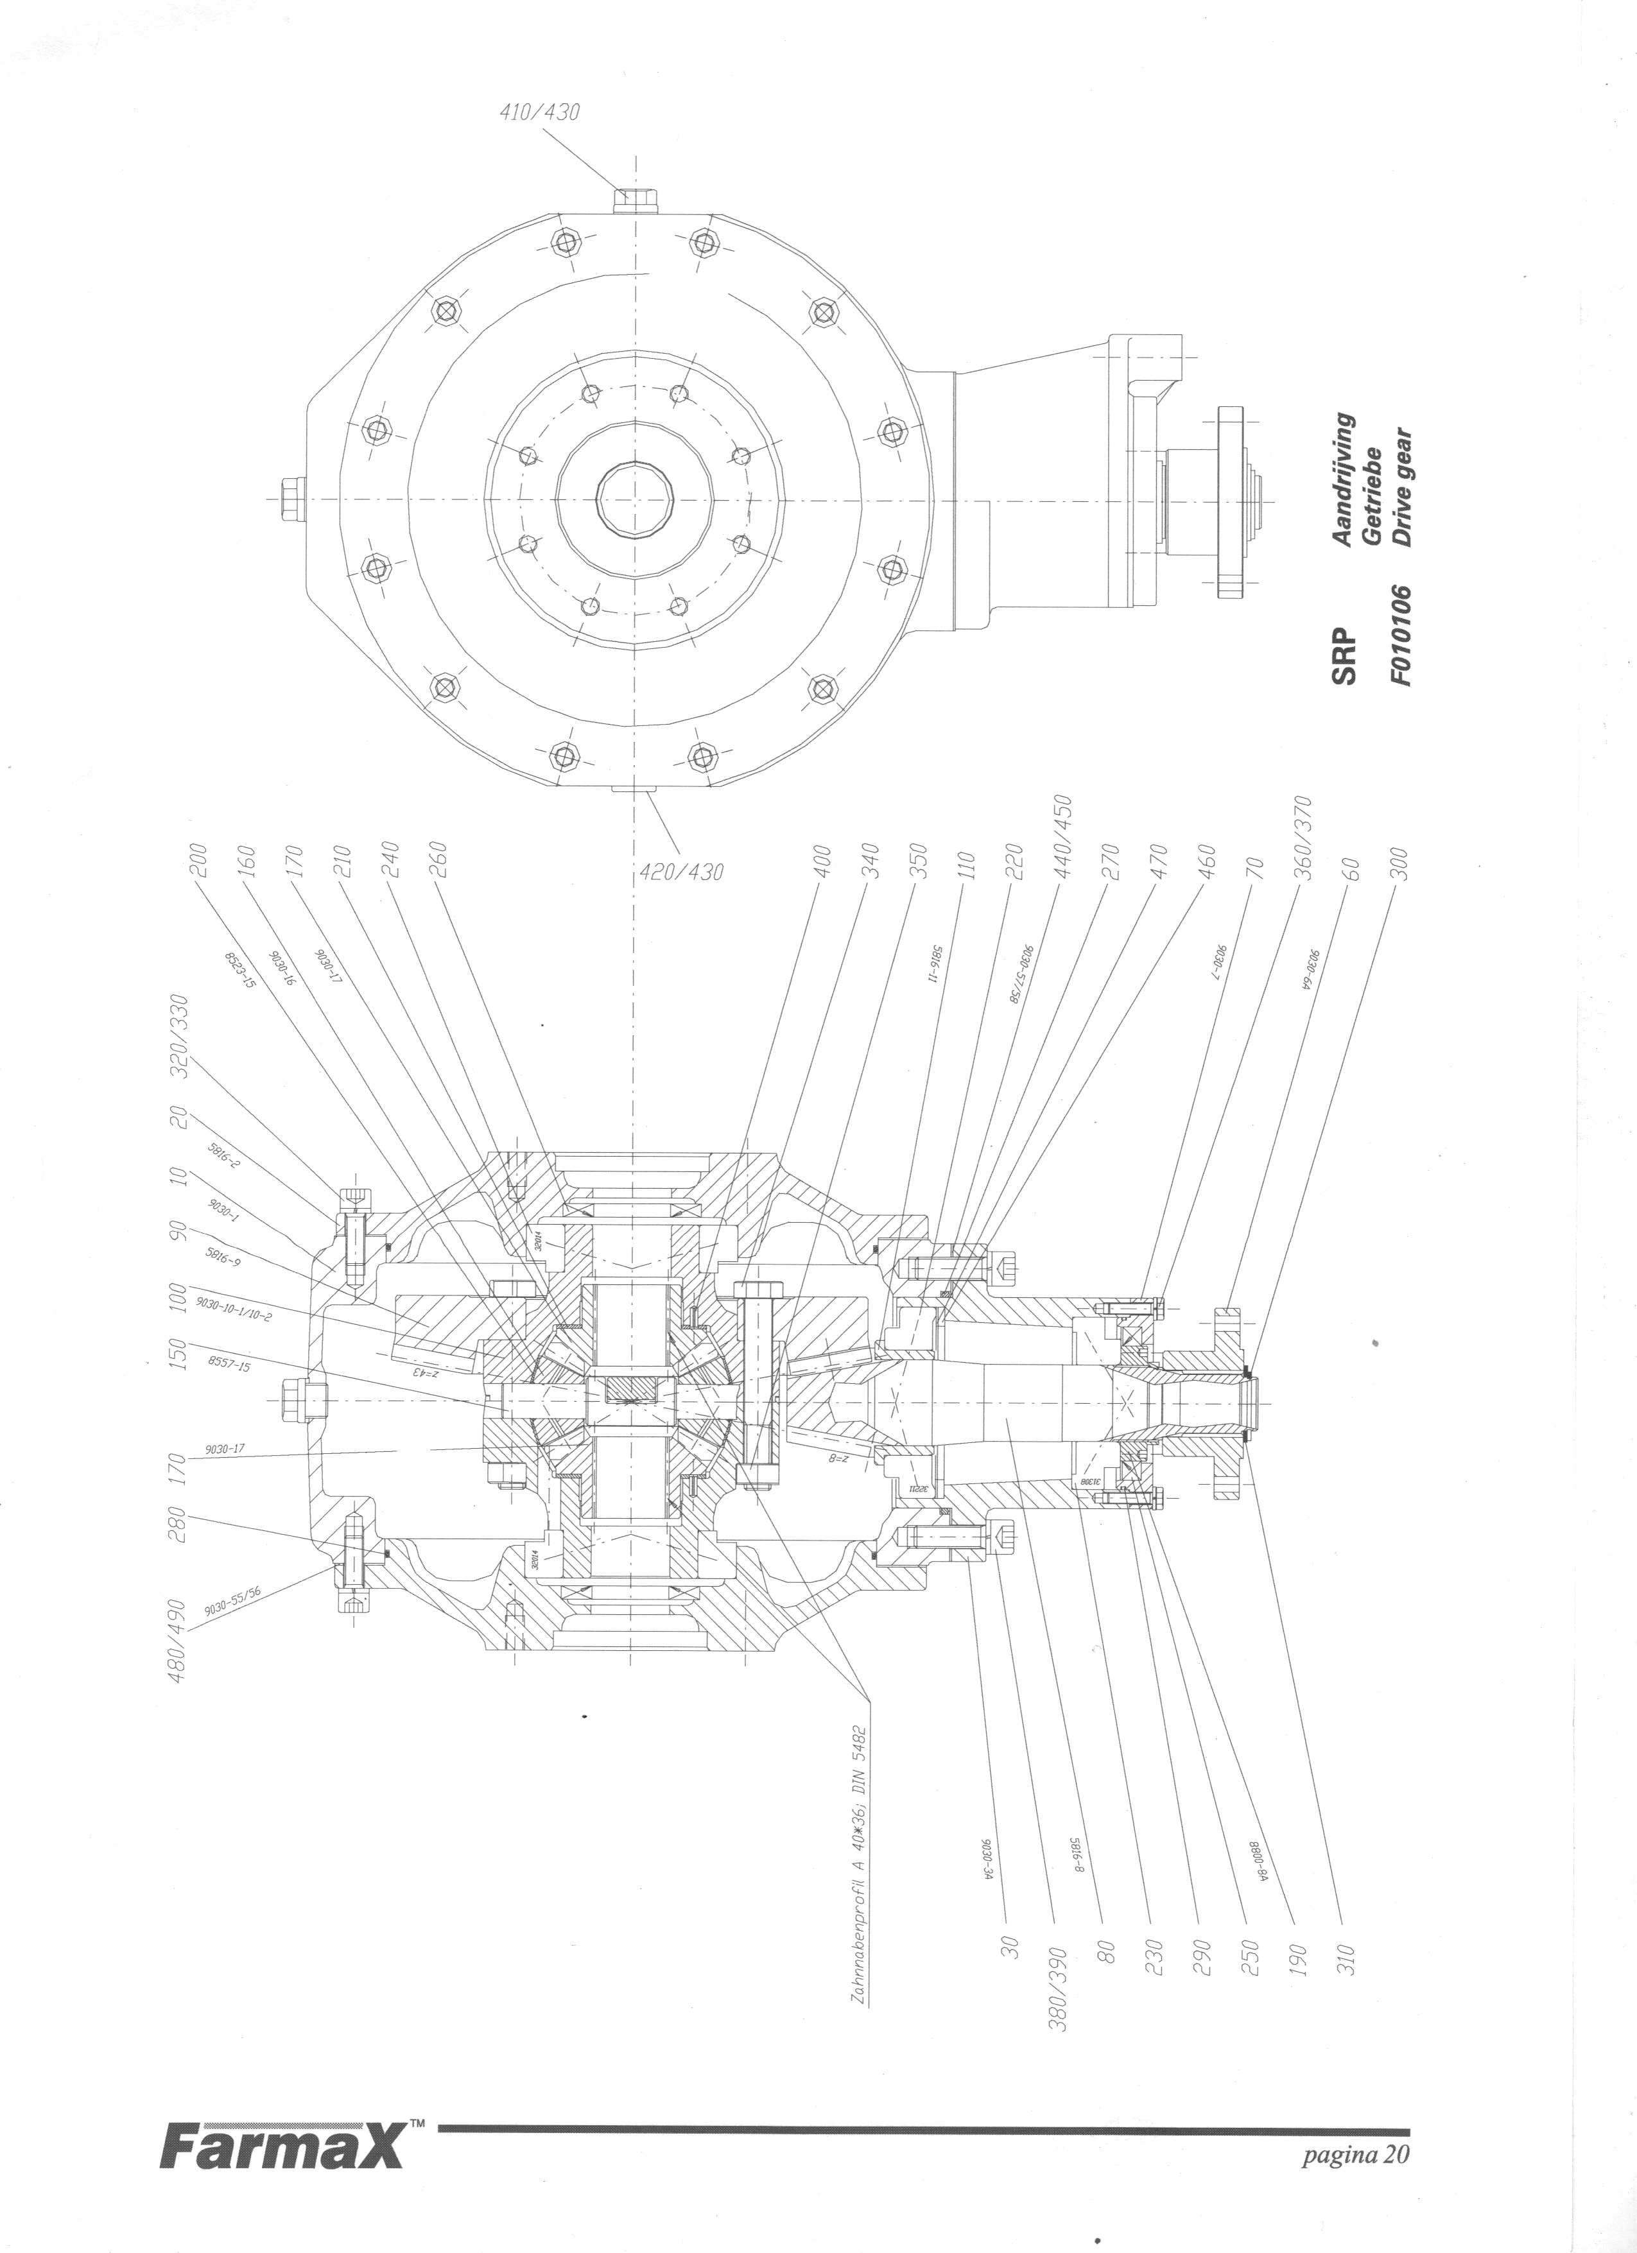
Getriebe SRP

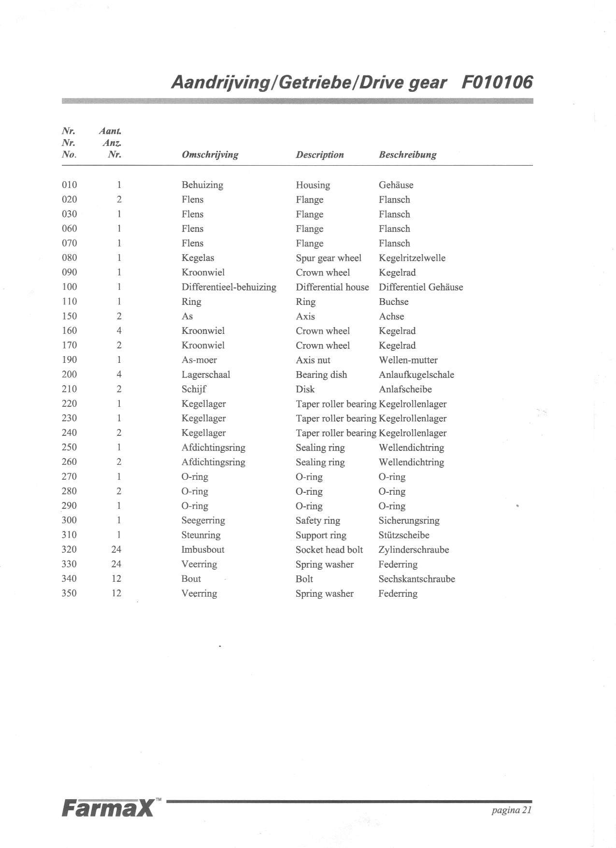

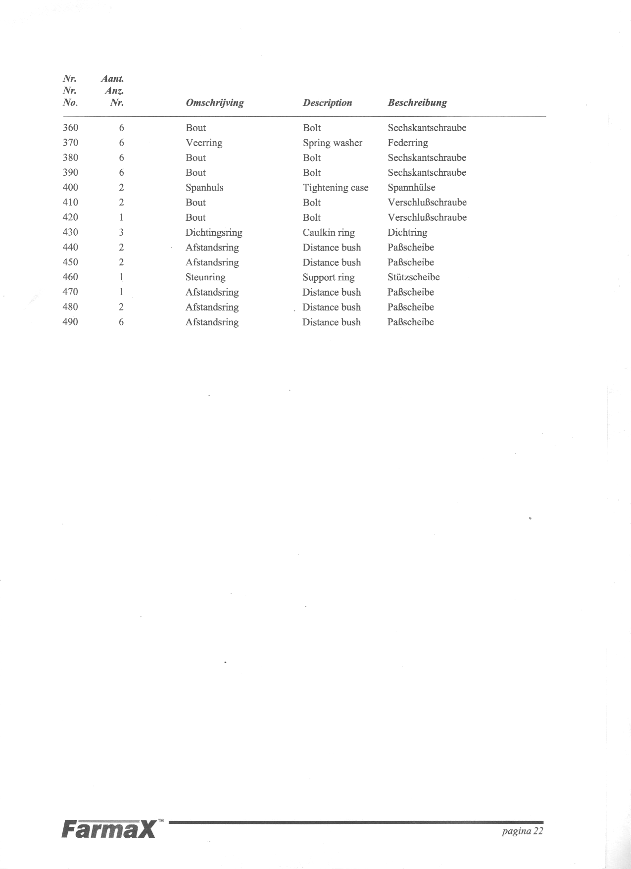

Teile Walterscheid Gelenkwelle

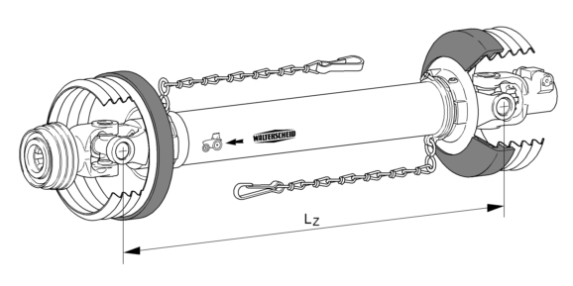

type | profieltypen | bescherming | Lz=710 mm (ingeschoven)
size | profile matings | guard | (compresed)
Baugröße | Profilpaarungen | Schutz | (zusammengeschoben)
W2300 | 0v/1 | SD15 | 378775
W2400 | 1b/2a | SD25 | 369450
W2500 | S4/S5 | SD25 | 375476
W2600 | S5hS6 | SD35 | 170122

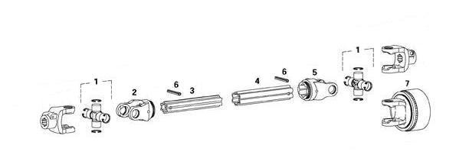

 | 1 | 2 | 3 | 4 | 5 | 6 | 7
type | kruisstuk | gaffel | binnen buis | buiten buis | gaffel | spanstift | koppeling
size | cross | yoke | profile tube | profile tube | yoke | stright pin | clutch
Baugröße | Kreuzgarnitur | Rillengabel | Profilrohr | Profilrohr | Rillengabel | Spannstift | Kupplung
W2300 | 21.00.00 | 21.11.00 | 0v 75.11.16 | 75.15.16 1 | 21.12.00 | 61.05.04 | 59.110.11
W2400 | 35.00.00 | 35.13.00 | 1b 75.25.15 | 75.35.15 2a | 35.14.00 | 61.05.08 | 59.135.12
W2500 | 36.00.00 | 35.13.100 | S4 75.44.18 | 75.45.18 S5 | 36.14.100 | 61.05.12 | 59.139.12
W2600 | 26.00.00 | 26.13.00 | S5H 75.45.139 | 75.46.10 S6 | 26.14.00 | 61.06.08 | 59.140.12

Teile Walterscheid Gelenkwelle

Koppelingen

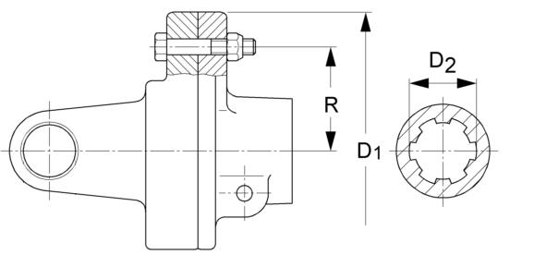
K61/20 breekboutkoppeling, Shear bolt clutch, Scherzbolzen

type | D Ø (mm) | onderdeel | moment | R (mm) | bout
size |  | spare part | torque |  | bolt
Baugröße |  | Ersatzteil | Drehmoment |  | Schraube
W2300 | 140 | 57.102.18 | 160 daNm | 48 | M8
W2400 | 156 | 57.157.18 | 186 daNm | 56 | M8
W2500 | 156 | 57.124.18 | 213 daNm | 64 | M8

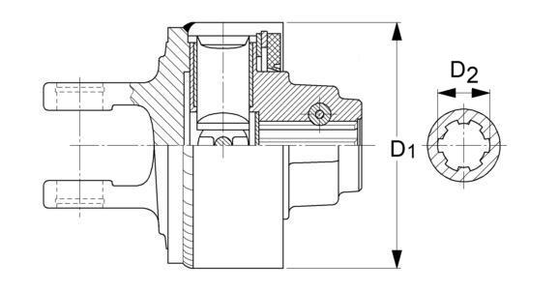
K64 nokkenkoppeling, cam-type cam-out clutch, Nockenschaltkupplung

type | type | D Ø (mm) | onderdeel | moment
size | type |  | spare part | torque
Baugröße | Type |  | Ersatzteil | Drehmoment
W2300 | K64/1 R | 130 | 59.110.11 | 110 daNm | 1 3/8"(6)
W2400 | K64/2 R | 168 | 59.135.12 | 180 daNm | 1 3/8"(6)
W2500 | K64/2 R | 168 | 59.139.12 | 180 daNm | 1 3/4"(6)
W2600 | K64/2 R | 168 | 59.140.12 | 220 daNm | 1 3/4"(6)

